
Lidhemsskolans handlingsplan mot kränkande behandling, mobbning och trakasserier
året 2026
Planen revideras varje år

Lidhemsskolans vision
På Lidhemsskolans skola och fritidshem ska alla känna sig trygga och känna tillit till sin egen förmåga och till varandra. Lidhemsskolans skola och fritidshem ska förmedla kunskap och alla ska känna arbetsglädje.
Vi arbetar utifrån vårt ledord TRO, trygghet, respekt och omtanke.
Skolan ska på ett tydligt och kraftfullt sätt markera att mobbning, trakasserier och annan kränkande behandling i olika former inte accepteras och alltid värna om och skydda den som blir utsatt. Skolledningen har det yttersta ansvaret att detta arbete genomförs.
”… Ingen ska i skolan utsättas för diskriminering på grund av kön, etnisk tillhörighet, religion eller annan trosuppfattning, könsöverskridande identitet eller uttryck, sexuell läggning, ålder eller funktionsnedsättning eller för annan kränkande behandling.” Läroplan för grundskola 2022.
Skollagen (SFS 2010:800) slår fast att verksamheten i skolan skall utformas i överensstämmelse med grundläggande demokratiska värderingar och de mänskliga rättigheterna som människolivets okränkbarhet, individens frihet och integritet, alla människors lika värde, jämställdhet samt solidaritet mellan människor. Var och en som verkar inom utbildningen skall främja de mänskliga rättigheterna och aktivt motverka alla former av kränkande behandling. Skollagen 1 kap, 5 §.
Skolpersonal har alltid anmälningsskyldighet vid upplevd kränkande behandling. Kränkande behandling är ett beteende som är oönskat av den som blir utsatt. Det är barnet /eleven som upplever sig vara utsatt för kränkande behandling som avgör vad som är oönskat.

Mål
Målet på Lidhemsskolan är att alla ska känna sig trygga och att vårt TRO-arbete ska genomsyra hela verksamheten och allt arbete både bland elever och personal.
Vi har rutiner för att upptäcka.
Vi har rutiner för att utreda.
Vi har handlingsplaner för att åtgärda.

Syfte
Likabehandlingsplanen syftar till att:
- Att främja likheter oavsett kön, etnisk tillhörighet, religion eller annan trosuppfattning, sexuell läggning eller funktionsvariant.
- Att förebygga och förhindra trakasserier och/eller kränkande behandling.

Värdegrundsgruppen läsåret 2025
Caroline Lundberg, rektor, sammankallande,
Ann Linge, specialpedagog
Göran Ekberg, fritidsledare
Kristin Ludvigsson, skolkurator
Lotta Söderström, lärare
Maria Karlström, lärare
Isabella Thorsson, socialpedagog
Pernilla Bodin, Lärare
Julia Solli, Lärare i fritidshem
Anton Svensson, Lärare
Anna Odéhn, Lärare i fritidshem
Maria Sjögren, lärare
Telefonnummer till personal som ingår i värdegrundsgruppen kan erhållas via skolans expedition på 010-355 45 05.
Definition av kränkande behandling:
"Kränkande behandling är när barns eller elevers värdighet kränks vid enstaka tillfällen. Dessa handlingar kan utföras av en eller flera personer och riktas mot en eller flera. Kränkningar kan vara synliga och handfasta, men också dolda och subtila. De kan uttryckas genom nedsättande tilltal, ryktesspridning, förlöjligande eller fysiskt våld. Att frysa ut någon eller hota någon räknas också som kränkning" (Skolverket, rapport nr: 353/2011).
Definition av mobbning: "en upprepad negativ handling som inbegriper att någon eller några medvetet och med avsikt tillfogar eller försöker tillfoga en annan skada eller obehag. Mobbning är något som upprepas och pågår under en längre tid" (Skolverket, rapport nr: 353/2011).
Definition av trakasserier: "Trakasserier är kränkningar som har samband med någon av diskrimineringsgrunderna (kön, könsöverskridande identitet eller uttryck, etnisk tillhörighet, religion eller annan trosuppfattning, funktionshinder, sexuell läggning och ålder)" (Skolverket, rapport nr: 353/2011).

Kartläggning
- Utvecklingssamtal genomförs terminsvis
- Hälsosamtal med åk 1 och 4
- Elevernas närvaro följs upp och analyseras var sjätte vecka
- Trygghetsvandringar
- Elevenkäter

Analys av riskerna genomförs
- Alla barn och elever har rätt att lära och utvecklas i en trygg miljö och bemötas med respekt. Därför är det viktigt att arbeta förebyggande mot kränkande behandling. Förebyggande arbetet handlar om att ta bort risker för barn/elever att utsättas för kränkningar i skolan.
- En plan mot kränkande behandling upprättas.
- Ta med eleverna i det förebyggande arbetet, efter ålder och mognad.

Främjande och förebyggande åtgärder:
- Skolans ordningsregler skickas hem varje läsår för underskrift av elever och vårdnadshavare.
- Undervisning om FN’s Barnkonvention sker utifrån Lgr22.
- Lidhemsskolans värdegrundshjul med främjande aktiviteter.
- Elevhälsoteamet arbetar fortlöpande med elevers hälsa.
- Vuxen närvaro i omklädningsrummen.
- Vuxna är ute på raster och under fritidshemmens utevistelse.
- Föräldrasamverkan
- TRO-arbete
- Utbildning av personal
- Samarbete med instanser som BUP, SOC, familjeenhet mm

Följ upp och utvärdera
- Åtgärderna följs upp och utvärderas för att se om de fungerat.

Lidhemsskolans mål för 2026
Utifrån elevenkäten som gjordes höstterminen 2025 framgår det att eleverna känner att vi behöver arbeta mer främjande och förebyggande kring studiero samt trygghet i omklädningsrummen och på raster.
Vi behöver aktivt arbeta med språkbruket på skolan.

Rutiner vid misstanke om kränkning, mobbning eller trakasserier
Anmälan om kränkning upprättas alltid och skickas till huvudman. (Bilaga 1) Görs av rektor.
Ev polisanmälan och/eller orosanmälan kan ske under de olika stegen. Görs av rektor eller den rektorn utser.
Vid misstanke om att någon kränks, är utsatt för mobbning eller trakasserier ska detta utredas omedelbart. Nedanstående rutiner skall följas:
Steg 1: Personal som upptäcker händelse utför direkt tillsägelse. Klasslärare informeras.
Steg 2: Vid upprepad händelse genomförs allvarssamtal med eleven. Klasslärare kontaktar vårdnadshavare. Personal och klasslärare samt vårdnadshavare. Beroende på händelse kan det räcka med att vh kontaktas via telefon.
Steg 3: Fördjupat allvarssamtal med elev och representanter från Värdegrundsgruppen deltar. (Bilaga 2) Vårdnadshavare informeras om detta. Uppföljningsmöte utifrån plan genomförs efter några veckor.
Steg 4: Skolmöte där elev, vårdnadshavare, rektor, representant från värdegrundsgruppen och mentor deltar.
Steg 5: Samverkansmöte med elev, vårdnadshavare, rektor, representant från värdegrundsgruppen och andra myndigheter/verksamheter deltar.
Samverkansmöte med elev, vh, rektor, VGG och myndighet/ verksamhet
Fördjupat allvarssamtal VGG kopplas in
Skolmöte med elev, vh, rektor, VGG och mentor
Allvarssamtal
Vh kontaktas

Direkt tillsägelse

Bilaga 1
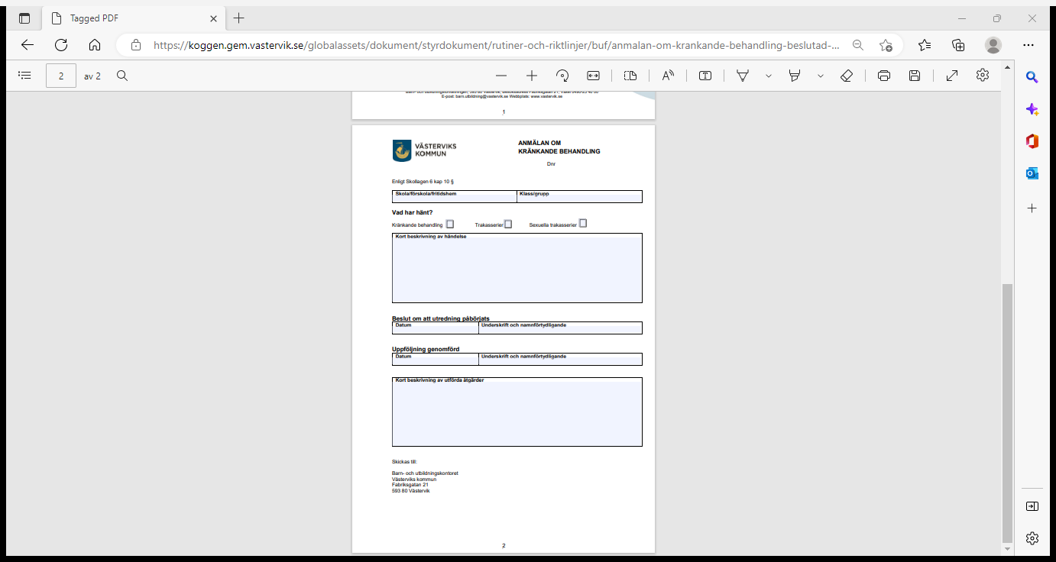

Bilaga 2
Samtal med elev kring kränkande behandling, mobbing eller trakasserier
Elevens namn: | Deltagande från VGG:
Tid och plats:
Vårdnadshavare informerade: | Mentor närvarande:
Exempel på frågor att ställa till berörda elever:
- Vad har hänt?

- Vilka var inblandade och vem gjorde vad?

- Var har det skett?

- När har det skett?

- Hur länge har det pågått?

Vid samtal med elev som utsätter annan elev görs också en överenskommelse att kränkningen ska upphöra här och nu samt en beskrivning över vad eleven tänkt göra för att avsluta sina handlingar.
Uppföljning:
Tid och plats:

